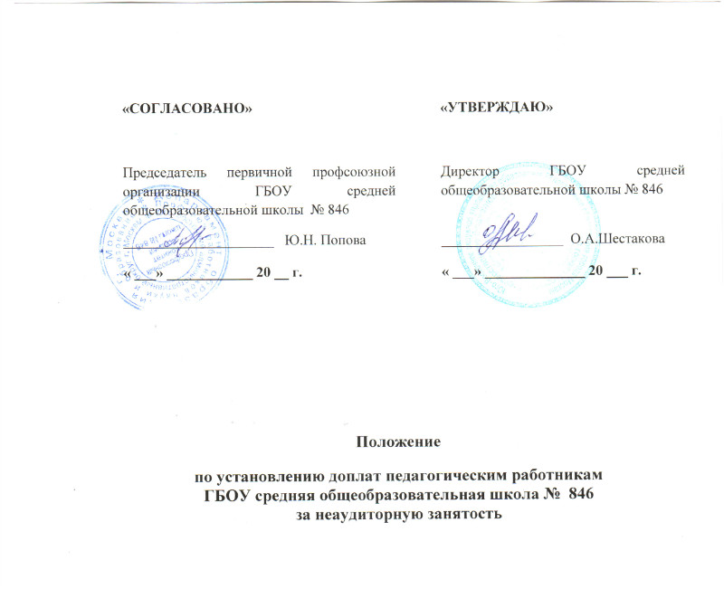

- Общие положения.
1.1. Настоящее Положение разработано в соответствии с Трудовым кодексом Российской Федерации, Законом Российской Федерации «Об образовании», с Постановлением Правительства Москвы №86-ПП от 22 марта 2011г. «О проведении пилотного проекта по развитию общего образования в городе Москве», Положением о новой системе оплаты труда в ГОУ СОШ №846.

1.2.Данное положение регламентирует порядок нормирования и учета, организации неаудиторной занятости, а также определяет ее формы и виды и разработано с целью повышения эффективности использования средств, направляемых на реализацию основных общеобразовательных программ, улучшения качества предоставляемых образовательных услуг.

1.3.Доплата за неаудиторную занятость стимулирует педагога к повышению эффективности воспитательной работы и неаудиторной деятельности по предмету.
1.4. Неаудиторная занятость педагогического персонала предполагает выполнение функций, связанных с образовательным процессом, но не относящихся к основной деятельности учителя (преподавателя), определяемой учебным планом:
- педагогическое сопровождение обучающихся и родителей:
- проведение консультаций и дополнительных занятий с обучающимися, в том числе работа с одаренными и отстающими детьми;
- дополнительные занятия с обучающимися, требующими усиленного педагогического внимания (имеющими трудности в восприятии учебной информации из-за снижения интеллекта, деформации учебной мотивации; детей с отклоняющимся поведением; детей, находящихся в трудной жизненной ситуации; детей из асоциальных и деструктивных семей; детей-сирот и опекаемых);
- индивидуальные консультации для родителей обучающихся.
- организация внеклассной работы по предмету для развития познавательных интересов обучающихся:
- подготовка учащихся к олимпиадам, конференциям, смотрам, конкурсам;
- осуществление инновационной и опытно-экспериментальной деятельности;
- методическое сопровождение проектно-исследовательской деятельности обучающихся;
- организация внеклассных мероприятий;
- осуществление функций классного руководителя по организации и координации воспитательной работы с обучающимися.
- иные формы работы с обучающимися и их родителями (законными представителями) и подготовку к ним.

2.Система оценки достижений педагогических работников за неаудиторную занятость.
2.1.Накопление информации о неаудиторной занятости педагогов осуществляется в соответствии с индивидуальным планом – графиком работы.
2.2.Рекомендуемая неаудиторная занятость:

Виды работ | Нормы  времени  (в нед.) | Форма  отчётности
Педагогическое сопровождение обучающихся и родителей | 0-5часов | Журнал неаудиторной занятости
Организация внеклассной работы по предмету для развития познавательных интересов обучающихся | 0-9 часов | Журнал неаудиторной занятости

2.3. Индивидуальный план – график составляется учителем на 1 сентября и 1 января и утверждается директором школы.
2.4. Заместитель директора по учебно-воспитательной работе составляет расписание неаудиторной занятости учащихся в соответствии с планом – графиком работы каждого педагога.
2.5. Расписание неаудиторной занятости составляется на вторую половину дня. Перерыв между расписанием уроков и расписанием неаудиторной деятельности составляет 45 минут в соответствии с нормами СанПиН.
2.7. Каждый педагогический работник представляет отчёт о выполнении плана – графика работы в конце отчетного периода.
2.8. Контроль за осуществлением неаудиторной деятельности возлагается на заместителей директора по УВР.

3.Порядок определения размера доплаты за внеаудиторную занятость.
3.1.Размер фонда оплаты неаудиторной занятости педагогического персонала, непосредственно осуществляющего учебный процесс, составляет не более 15% от общей части фонда оплаты труда педагогического персонала.

3.2.Размер доплаты за неаудиторную занятость рассчитывается на каждый отчетный период с учётом выполнения индивидуального плана – графика, количества часов в месяц по каждой составляющей неаудиторной занятости и определяется в рублях по формуле:
$\text{Днз}=\text{Cч}×T×\text{Кс}$
Д_{нз}- доплата за неаудиторную занятость
С_{ч} – расчетная стоимость одного академического часа (определяется приказом руководителя на 1 января и 1 сентября финансового года)
Т - количество часов по предмету в месяц в каждом классе (по учебному плану):
T= n (количество часов в неделю) х 52 /12;
К_{с} – повышающий коэффициент за квалификационную категорию педагогического работника по группам.
4. Порядок определения учителем неаудиторной нагрузки
4.1. Учителем составляется планирование для следующих видов неаудиторной занятости: организация внеклассной работы по предмету для развития познавательных интересов обучающихся, осуществление функций классного руководителя по организации и координации воспитательной работы с обучающимися (план воспитательной работы).
4.2. Учитель-предметник осуществляет самостоятельно набор учащихся на занятия.
5.Показатели, влияющие на уменьшение размера доплаты за внеаудиторную занятость.
5.1.Доплата может быть уменьшена или отменена по следующим основаниям:
- невыполнение плана – графика без уважительной причины и предварительного уведомления руководителей школы;
- несвоевременностью подачи отчёта о проделанной работе за триместр;
- несвоевременное представление плана – графика на утверждение директору школы;
- обоснованные жалобы родителей за низкое качество работы и педагогической этики;
- нарушение правил внутреннего трудового распорядка;
- нарушение инструкций по охране жизни и здоровья детей;
- детский травматизм по вине работника;
- халатное отношение к сохранности материально – технической базы;
- отсутствие учащихся на занятиях или непосещение их вовсе.

